电子督办平台需求明细

1. 电子督办平台-统计报表功能

统计报表功能中，希望在未反馈数和待办数字点击之后弹出的明细窗口处添加一键导出功能，可以实现一键统计未反馈督办单明细。

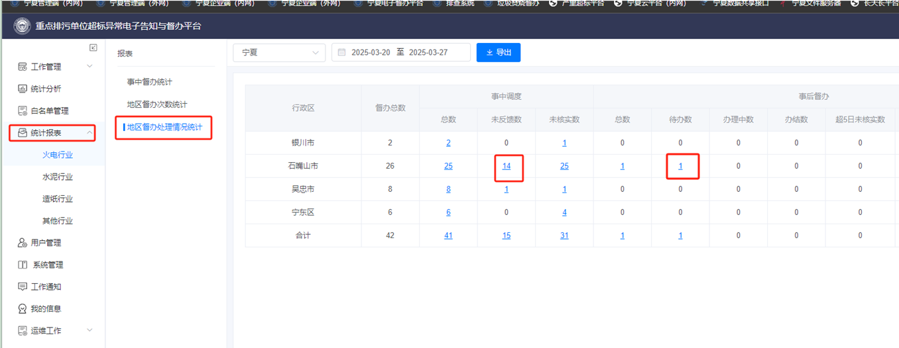

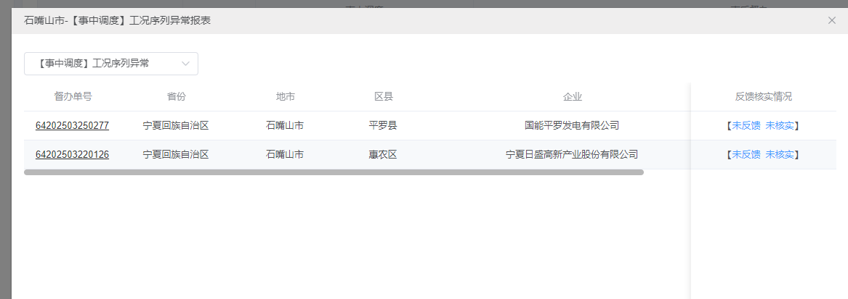

1. 电子督办平台-工作管理功能

工作管理功能中，希望在导出功能可以实现一次性导出事前预警/事中调度/事后短板那 所有类型的督办单明细

